工作周报

1. 工作内容及进度：
   * 债券策略学习研究
   * 海龟策略研究分析
   * 大多数品种都有正收益，其中较好的有Rb,Ru,I等品种；其中Rb,Ru收益最好；I回撤最小；

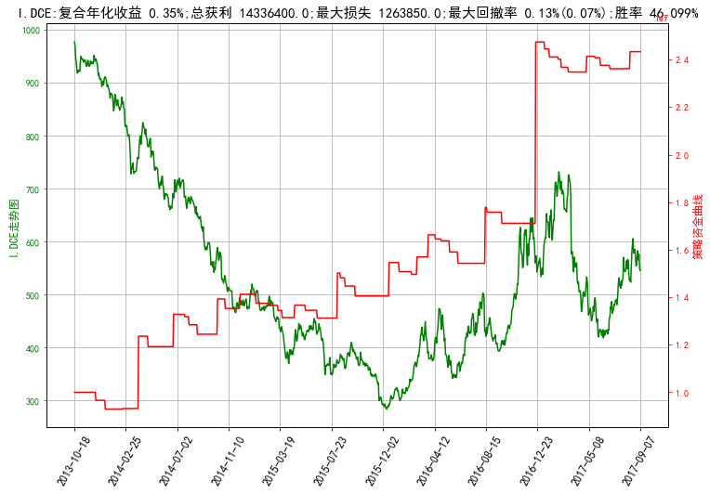

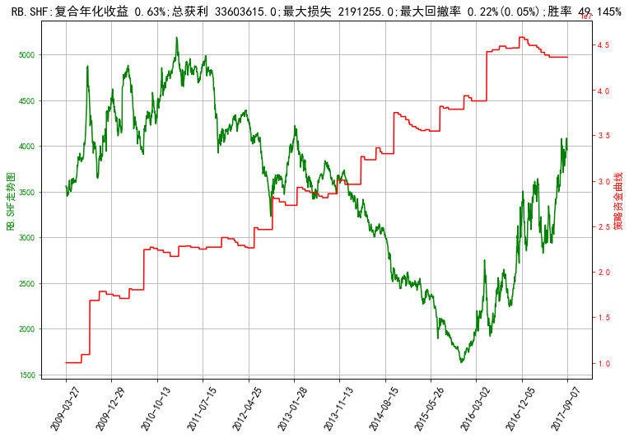

1. 下周计划:
   * 海龟策略深入调整；
   * 期权策略研究